附件：

2025“外研社•国才杯”“理解当代中国”

全国大学生外语能力大赛

官网报名指南

* 本指南仅适用于英语组（不含短视频赛项）和多语种组。

一、报名须知

1. 大赛以学校为单位组织进行，同学们**在报名前请与学校老师确认本校是否举行校内初赛。**
2. 请使用Chrome或Firefox浏览器进行大赛官网相关操作。
3. 具体报名截止时间请以本校通知为准。若参加英语组综合能力、笔译赛项全国统一线上初赛，每场线上初赛前一周系统将截止报名。全国统一线上初赛时间如下，综合能力赛项每校可选一场参加。



二、官网报名流程

1. **注册官网账号**

**第一步**：打开大赛官网（https://ucc.fltrp.com），点击“选手报名/参赛”——“校赛选手入口”图标，进入选手报名页面。

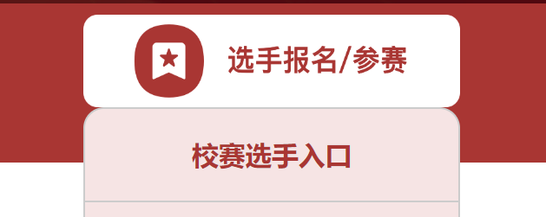

**第二步：**系统检测登录状态，请登录Unipus账号，没有Unipus账号的用户需注册（请使用手机号注册）。

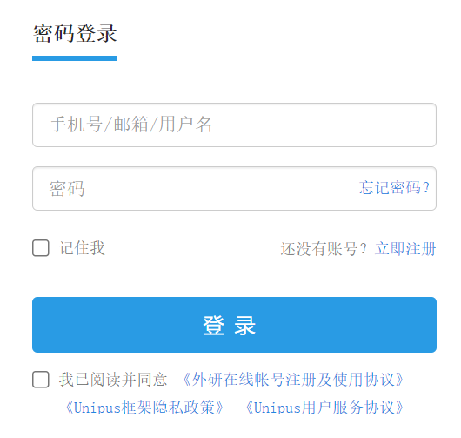 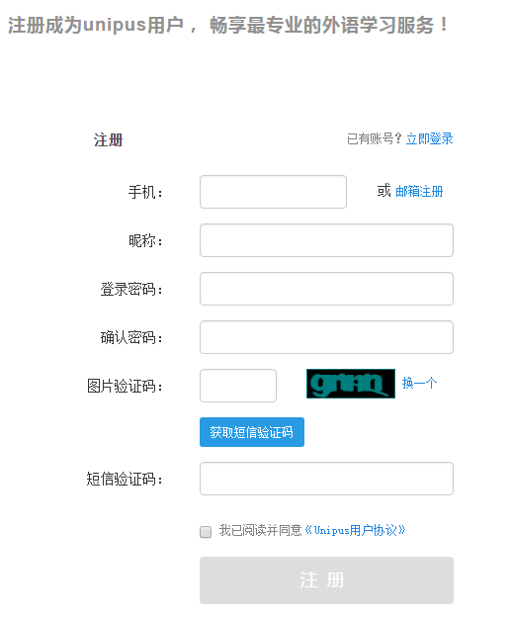

（登录Unipus账户） （注册Unipus账户）

登录后，系统自动返回报名页面，此时系统会检测账号状态，未绑定手机号的账号需绑定。

【重要提示】请务必牢记完成报名的手机号，参赛时建议直接使用手机号登录。

1. **填写基本信息**

成功登录、确认参赛协议后，选手需填写国籍、省份、学校、院系、年级、专业、学号、姓名等基本信息。

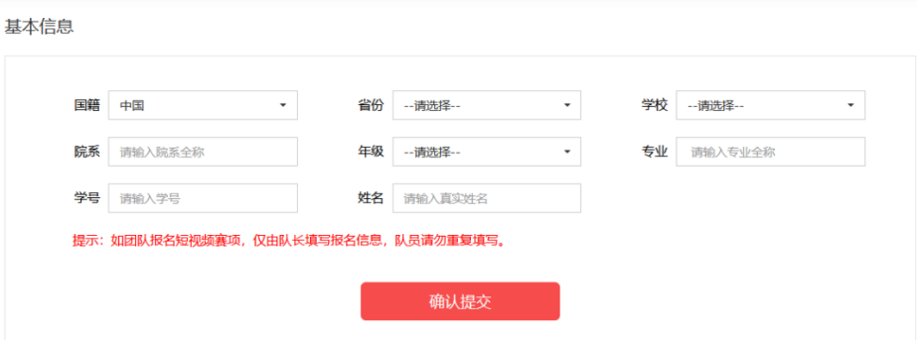

【注】省份、学校、姓名、学号提交后不可修改，请务必仔细确认后提交！

1. **报名相应比赛**

选手填完基本信息后，请点击相应比赛报名按钮，进入报名弹窗，点击“确认报名”，方视为报名成功。下面以英语组综合能力赛项为例，展示报名流程。

**Step 1** 点击综合能力赛项“去报名”按钮。



**Step 2 查看比赛时间，点击“确认报名”。**



**Step 3 在显示报名成功的页面点击“确认”，系统将弹出“添加校赛指导教师信息”弹窗。请根据实际情况填写，填写完毕后点击“提交”。**



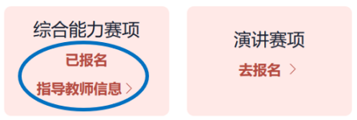

【注】

*如比赛按钮处显示为“已报名”，则代表选手报名成功，点击可查看比赛信息；如显示为“去报名”，则代表选手尚未成功报名该比赛。

*报名截止后，指导教师信息不可修改，不可补填。

|  |
| --- |
| **如院校组织参加全国统一线上初赛，请于赛前完成线上初赛环境测试**（此功能预计9月初上线），具体测试安排以学校通知为准。  请在Windows 7及以上操作系统（不支持Mac系统）中使用Chrome或Firefox浏览器进行测试，测试内容包括检查网络是否正常、浏览器能否正常作答、赛题内容能否正常加载等。环境测试仅供检测电脑系统环境，不代表比赛题型，不提供作答反馈。 |

三、报名常见问题

**Q1：报名时，系统提示“您所在的学校尚未报名”，怎么办？**

答：这是由于学校管理员未在管理后台填写参赛信息，请选手联系学校管理员确认本校是否报名参赛。

【请注意】大赛以学校为单位组织进行，需由学校管理员在后台填写学校基本信息后，选手才可至大赛官网进行报名。

**Q2：报名时，系统提示“选手名单中没有您的信息”，怎么办？**

答：请联系学校管理员提交选手信息后，再至大赛官网完成报名。

**Q3：报名时，系统提示“学号已注册”，怎么办？**

答：出现这个问题，可能有以下2种原因：

（1）选手之前已用其他手机号报名，此学号已被占用。请选手尝试用其他手机号登录，完成报名。

（2）其他选手误填了此学号。请联系学校管理员帮忙解决。